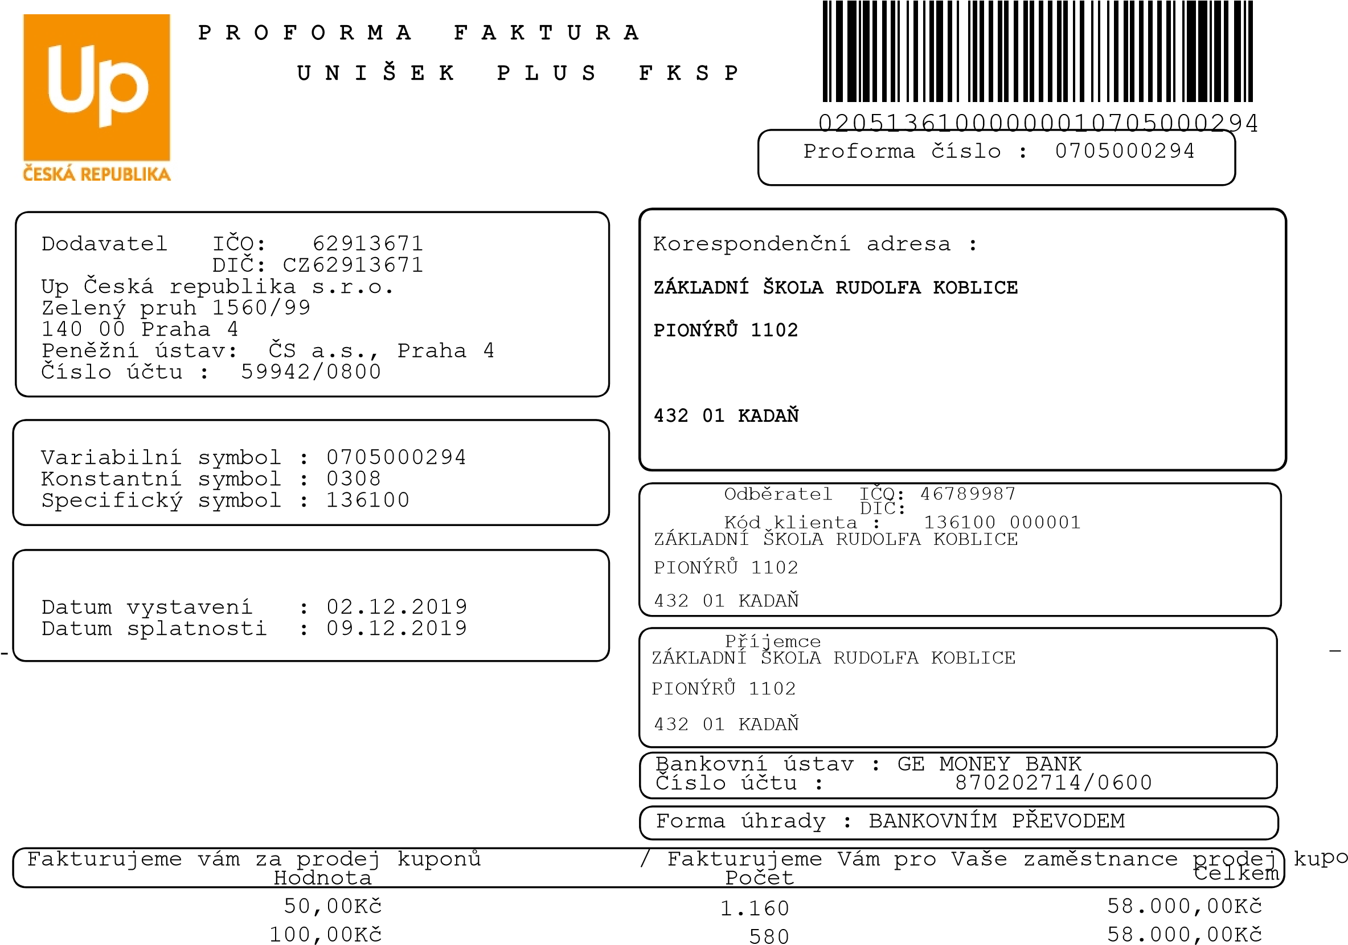

Celkový součet hodnoty kuponů.....: 116.000,00Kč
Odměna 0,00% ............: 0,00Kč
Minimální poplatek ...............: 0,00Kč
Manipulační poplatek........... 150,00Kč

Zaokrouhlení .....................: 0,00Kč
Základ daně.......................: 150,00Kč DPH 21,00%.......................: 31,50Kč
Celkem s DPH .....................: ^{116.181,50Kč}
K úhradě..........................: 116.181,50Kč
Prodej kuponů není zdanitelným plněním

Prosím uvádějte při platbě této faktury jako var.symbol: 0705000294 a specifický symbol : 136100
Strana 1
PROSÍME O ÚHRADU FAKTURY DO DOBY SPLATNOSTI.

Váš zákaznický profil, správu produktů Up spolu se smluvní dokumentací a formuláři ke stažení najdete v on-line Zákaznické zóně na www.upcz.cz
Využijte rychlejší a snadnější způsob objednání produktů Up on-line.
Společnost Up Česká republika s.r.o. je zapsána v Obchodním rejstříku vedeném
Městským soudem v Praze, oddíl C, vložka 35300. Tel.241 043 111 / www.upcz.cz

